Car Pooling Website – Presentazione


Introduzione
Il sito permette agli utenti di creare o partecipare a dei viaggi. Lo scopo di questi viaggi è quello di cercare di riempire la macchina che si sta utilizzando in modo da ridurre il traffico, risparmiare soldi e ridurre le immisioni. A seguito verranno introdotte le funzionalità principali e la struttura del sito web.

Funzioni principali
1. Registrazione/Login di utente.
2. Registrazione di un veicolo.
3. Servizio di prenotazione e creazione delle “corse”.
4. Sistema di recensione delle corse.
5. Visualizzazione dei viaggi passati, futuri.
6. Raccomandation system basato sulle destinazione più popolari.
7. Sezione con classifica dei migliori autisti.

1. Registrazione/Login utente
L’utente che accederà al sito avrà la possibilità di registarsi o eventualmente, se ha già creato un account, di loggarsi.
Il log sarò possibile cliccando i pulsanti sotto indicati.
Homepage (login/registration)
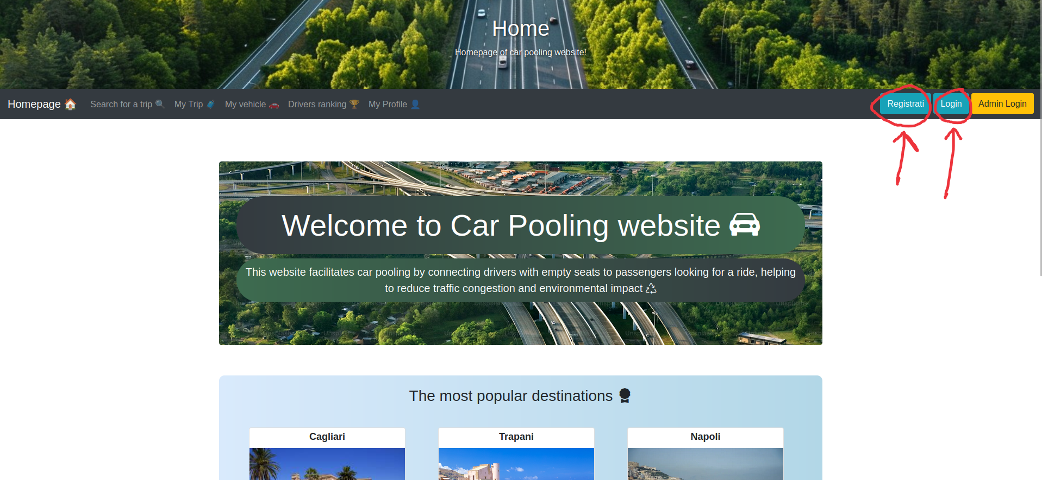

Struttura database
#TODO (scrivere che database si è utilizzato)

